Google Code的项目托管

随着应用软件的开发规模及复杂程度日趋大型化，使得软件开发模式从早期的个人作坊式渐渐转变为团队协作开发方式，在这种团队协作的开发模式，为了管理好开发项目，就离不开版本控制软件，在开发过程中采用版本控制软件，能够完整地保存开发中对应用程序每一个源文件所有的修改记录，充分地利用版本控制软件能够对软件开发进行卓有成效的管理。
TortoiseSVN是Windows下的SVN（Subversion）版本控制系统的一个免费开源客户端，可以超越时间的管理文件和目录。文件保存在中央版本库，除了能记住文件和目录的每次修改以外，版本库非常像普通的文件服务器。用户可以将文件恢复到过去的版本，并且可以通过检查历史知道数据做了哪些修改，谁做的修改。
总体思路：在google code上申请一个开源项目；用版本控制客户端tortoisesvn来提交或更新源代码；

首先从http://tortoisesvn.tigris.org/中下载最新的tortoisesvn客户端，一路安装下去即可。
接着在google上申请一个账号，申请好登陆之后，点击右上角的【我的账户】，在产品界面中选择【代码】，在新的界面中总侧边栏中选择【项目托管】，在新界面中的底部有【Create a new project】，点击它，按照向导创建你的项目，不过要注意的是Project name:这一项是你将来项目域名的一部分，不要有空格在字母或数字之间。这样项目就创建好了，点击右上角的【profile】，这时你创建的项目显示出来了，选择一个项目点击进入，在标签上选择【source】，这时下面就出现了你的项目的提交源码的地址。
接下来你新建一个空文件夹，然后点击右键，选择【svn checkout】,把刚才google上的第一个地址拷贝上去，例如我的google上显示的是“svn checkout https://osgis.googlecode.com/svn/trunk/ osgis --username ldllmmlc”，这里就拷贝红色的字符串拷贝到tortoisesvn上提示的地址栏上去，点确定后还会提示你输入用户名和密码，用户名是你的google账户，密码有点特殊，你要点击上面google上面When prompted, enter your generated googlecode.com password.点击链接，把获得的密码放到密码栏上去，这样等待传输完毕后，把你的项目文件或文件夹放到那个文件夹下面去，右键点击【svn commit】，在出现的对话框中让你选择提交的文件或文件夹，选择【SELECT all\detect all】，点【ok】把项目文件传到服务器上去。这时你就可以再别的机器上下载你的源码了。
右键点击一个你想下载到得文件夹，选择【check out】，把上面红色地址填上去，把你的用户名填上去，密码还是你个连接的密码。项目创建完成后项目的成员组只有你自己，这时你可以添加几个上去，但必须是google的用户。这样多人就可以协同合作了。
在实际工作时，如果自己更新了其中的某个文件，可以点击该文件选择【svn commit】，这样就更新了服务器上的文件，你可以再弹出的对话框总写上改变的原因和内容，以便以后版本恢复时使用，如果你增添了一个文件夹，你可以再改文件夹上【svn commit】。
当别人修改提交完某些文件后，我们可以通过在工作文件夹下面进行【svn Update】来更新文件夹文件。
由于google code现在还不支持锁文件功能，所以暂时不能使用该功能，锁功能就是你想给某个文件修改就给这个文件上锁，别人就无法更改该文件，防止代码的冲突。

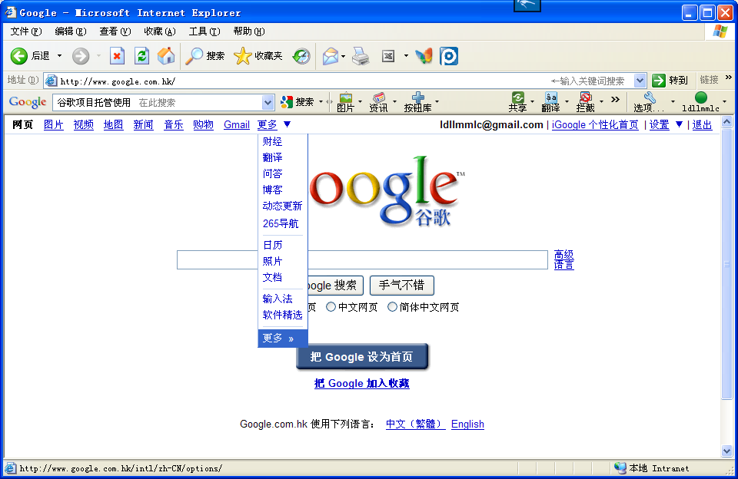

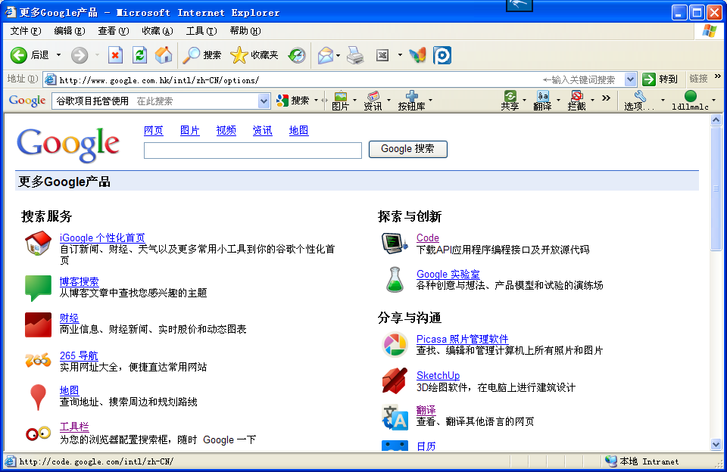

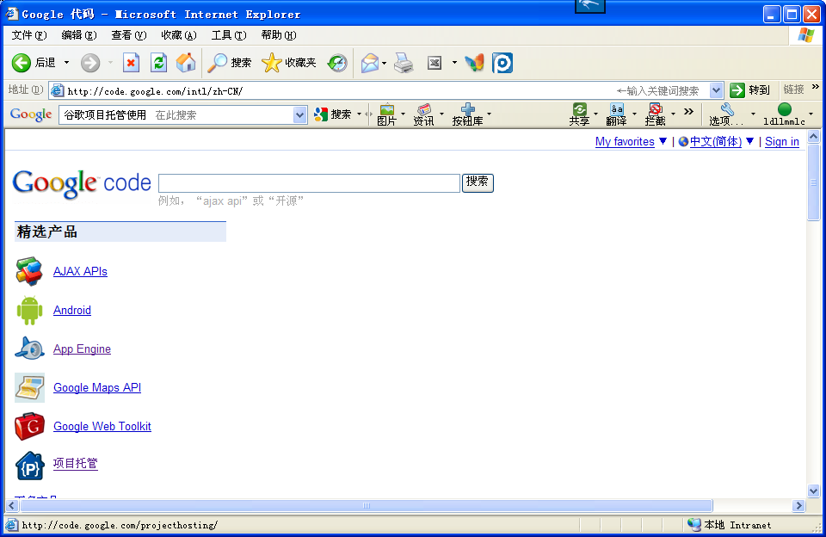
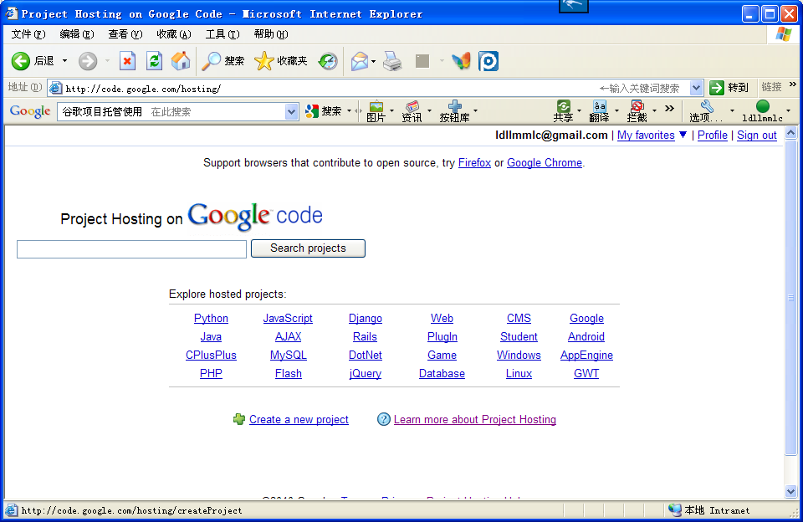

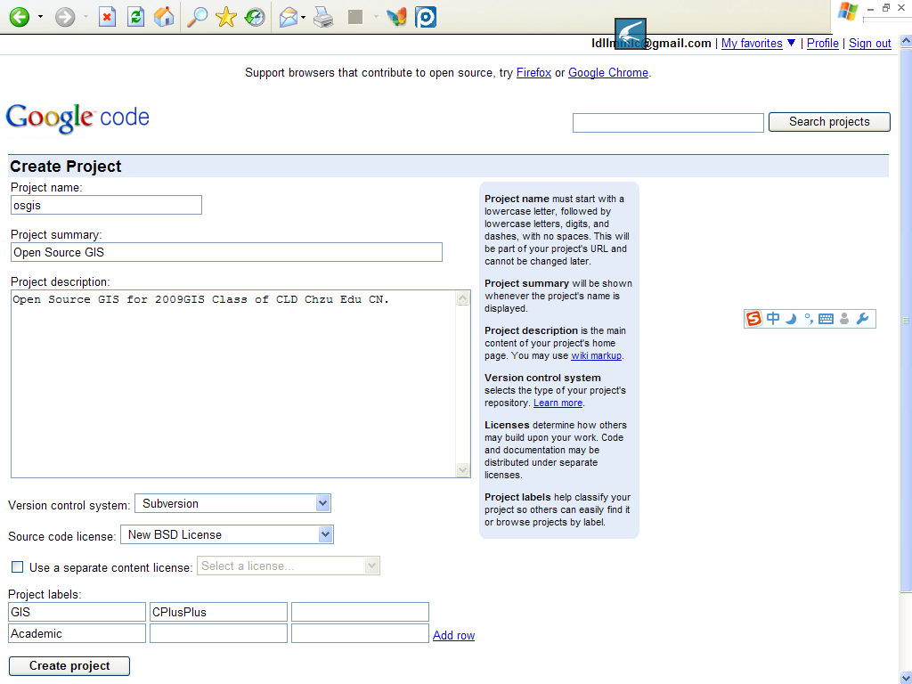

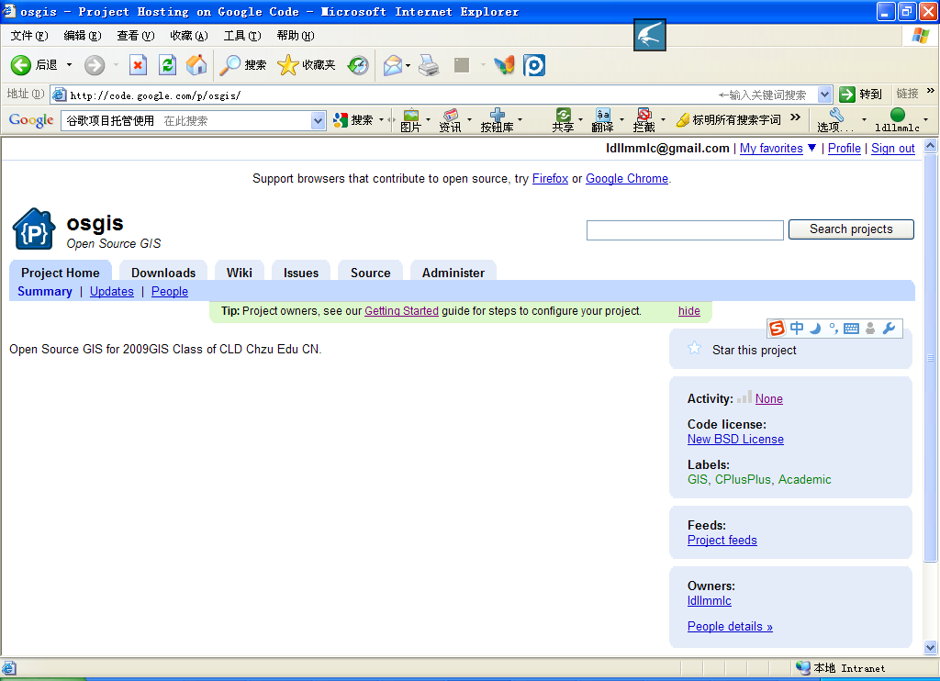
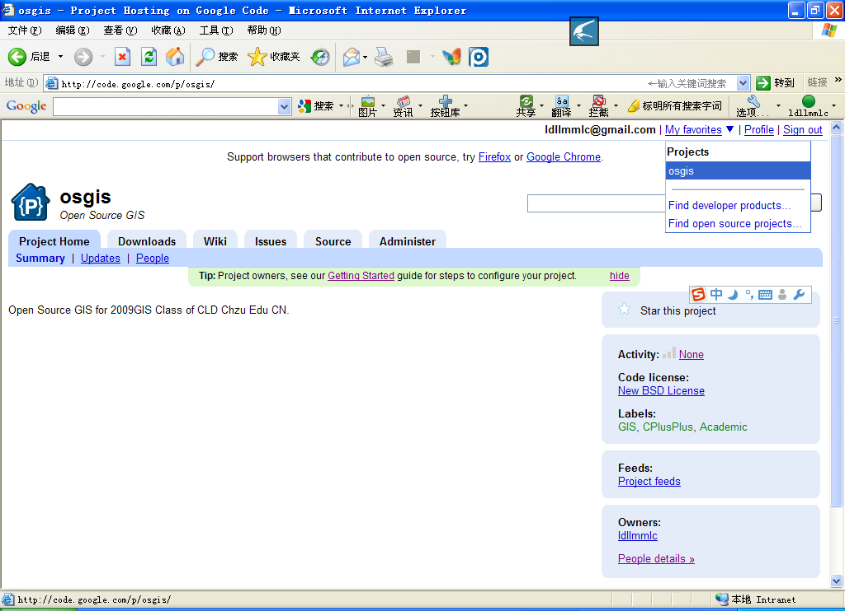

Google Code密码（尝试使用国外代理服务器，需要多次尝试才行，不知道其原因）。或者在MyProfile->Settings里面可以找到。Jx8FU3Mj8wY2

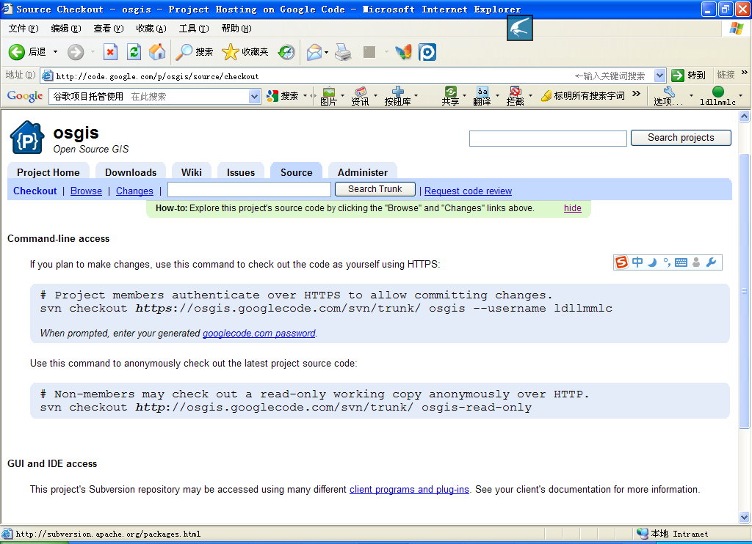
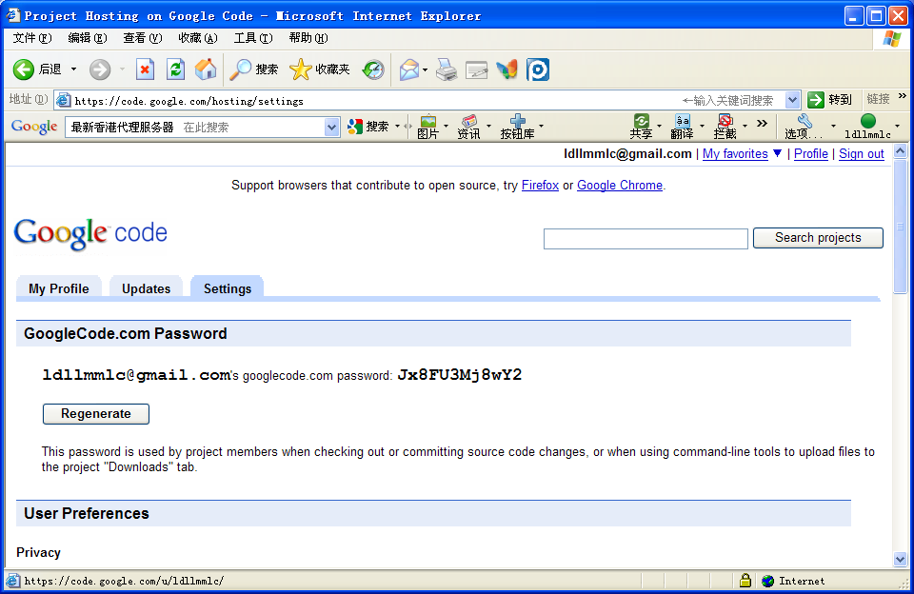

下载、安装TortoiseSVN-1.6.11.20210-win32-svn-1.6.13.msi
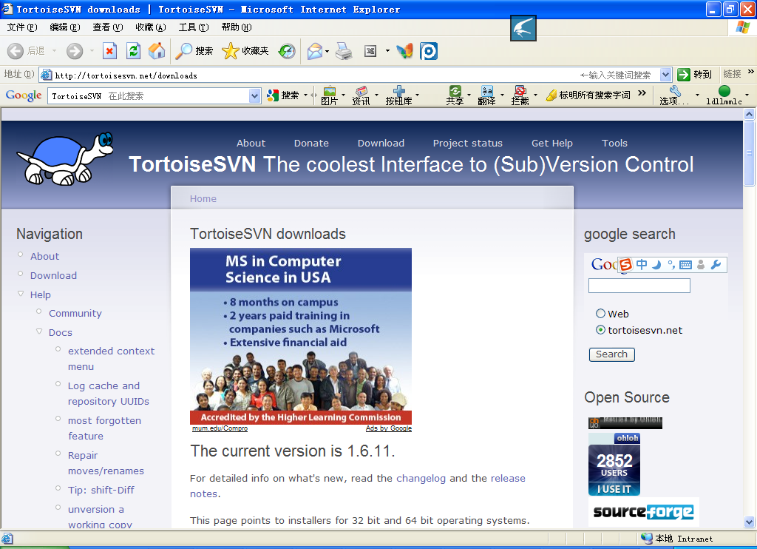

安装完成TortoiseSVN后，会发现文件夹图标被重载，不同的重载图标所表示不同的意义。所有的TortoiseSVN命令都是通过 windows资源管理器的右键菜单执行。右键点击一个文件或者文件夹，大多数菜单项都能够直接显示。比较常用的功能是“更新”和“提交”。通过“更新” 可以从SVN服务器上下载最新的代码，“提交”则可以将本地修改的代码上传到SVN服务器上。

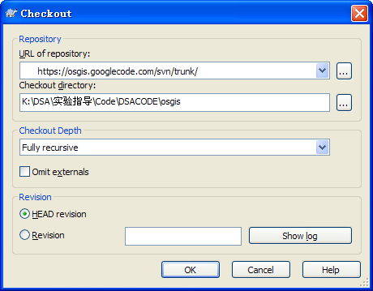

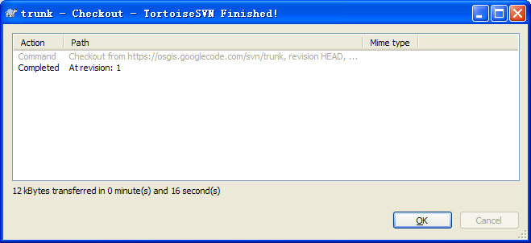

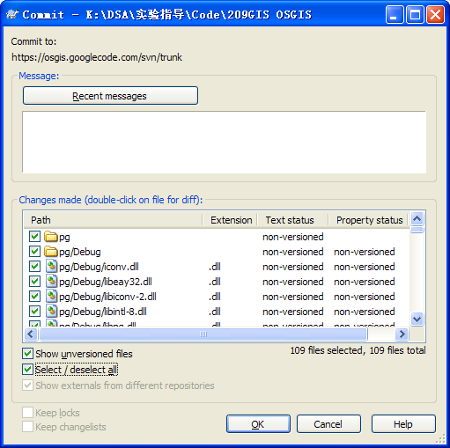

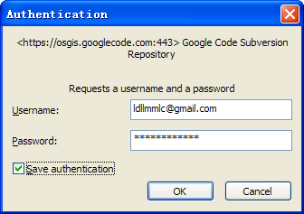
密码：Jx8FU3Mj8wY2

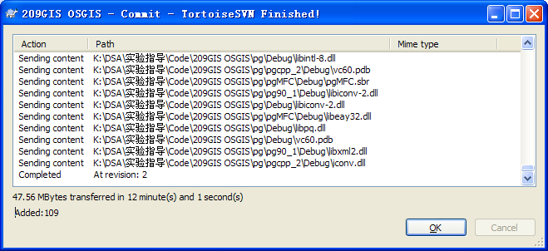
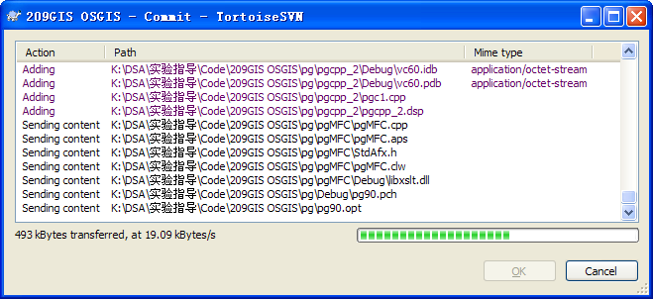
上传完毕。
